**曲阜市文化和旅游局2021年政府信息公开**

**工作年度报告**

**本报告由曲阜市文化和旅游局按照《中华人民共和国政府信息公开条例》（以下简称《条例》）和《中华人民共和国政府信息公开工作年度报告格式》（国办公开办函〔2021〕30号）要求编制。**

**本报告内容包括总体情况、主动公开政府信息情况、收到和处理政府信息公开申请情况、政府信息公开行政复议和行政诉讼情况、存在的主要问题及改进情况、其他需要报告的事项等六部分内容。**

**本报告所列数据的统计期限自2021年1月1日起至2021年12月31日止。本报告电子版可在“中国·曲阜”政府门户网站（**www.qufu.gov.cn**）查阅或下载。如对本报告有疑问，请与曲阜市文化和旅游局联系（地址：曲阜市鼓楼北街18号，联系电话：0537-4498361）。**

**一、总体情况**

**2021年，曲阜市文化和旅游局以习近平新时代中国特色社会主义思想为指导，认真贯彻落实《条例》和上级政务公开工作相关安排部署，紧紧围绕曲阜市委、市政府中心工作及群众关注关切，始终坚持“公开为常态，不公开为例外”原则，有序推进政务公开各项工作。**

**2021年，我局主动公开政府信息31件，其中，履职依据文件1件（其中部门文件1件）；政策解读4件（其中机构职能4件：领导信息1件，基本信息1件，主要职责1件，内设机构1件）；规划计划2件（其中年度工作计划1件，区域规划1件）；财政信息6件（其中预算信息2件，决算信息4件）；公共文化服务8件（其中公共文化机构名录2件，公共文化活动6件）；建议提案办理5件（其中政协提案结果公开4件，建议提案办理总体情况1件）；行政执法公示5件（其中执法指南公示1件，执法主体资格清单1件，执法人员资格清单1件，重大执法决定法治审核目录1件，执法结果公示1件）。以上信息均通过曲阜市人民政府政务公开网站（www.qufu.gov.cn）政务公开栏目予以公开。**

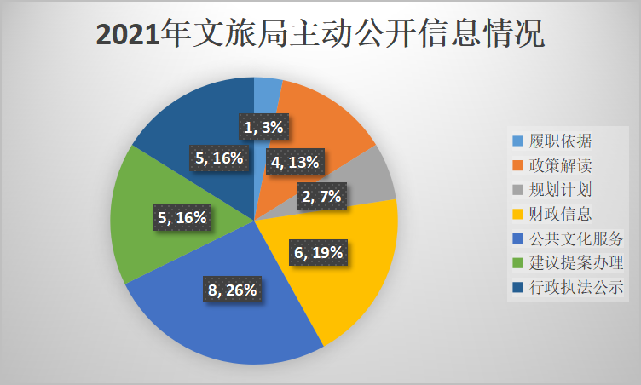

**二、主动公开政府信息情况**

|  |  |  |  |
| --- | --- | --- | --- |
| **第二十条第（一）项** | | | |
| **信息内容** | **本年制发件数** | **本年废止件数** | **现行有效件数** |
| **规章** | **0** | **0** | **0** |
| **行政规范性文件** | **0** | **0** | **0** |
| **第二十条第（五）项** | | | |
| **信息内容** | **本年处理决定数量** | | |
| **行政许可** | **0** | | |
| **第二十条第（六）项** | | | |
| **信息内容** | **本年处理决定数量** | | |
| **行政处罚** | **1** | | |
| **行政强制** | **0** | | |
| **第二十条第（八）项** | | | |
| **信息内容** | **本年收费金额（单位：万元）** | | |
| **行政事业性收费** | **0** | | |

**三、收到和处理政府信息公开申请情况**

|  |  |  |  |  |  |  |  |  |  |
| --- | --- | --- | --- | --- | --- | --- | --- | --- | --- |
| **（本列数据的勾稽关系为：第一项加第二项之和，等于第三项加第四项之和）** | | | **申请人情况** | | | | | | |
| **自然人** | **法人或其他组织** | | | | | **总计** |
| **商业**  **企业** | **科研**  **机构** | **社会公益组织** | **法律服务机构** | **其他** |
| **一、本年新收政府信息公开申请数量** | | | **0** | **0** | **0** | **0** | **0** | **0** | **0** |
| **二、上年结转政府信息公开申请数量** | | | **0** | **0** | **0** | **0** | **0** | **0** | **0** |
| **三、本年度办理结果** | **（一）予以公开** | | **0** | **0** | **0** | **0** | **0** | **0** | **0** |
| **（二）部分公开（区分处理的，只计这一情形，不计其他情形）** | | **0** | **0** | **0** | **0** | **0** | **0** | **0** |
| **（三）不予公开** | **1.属于国家秘密** | **0** | **0** | **0** | **0** | **0** | **0** | **0** |
| **2.其他法律行政法规禁止公开** | **0** | **0** | **0** | **0** | **0** | **0** | **0** |
| **3.危及“三安全一稳定”** | **0** | **0** | **0** | **0** | **0** | **0** | **0** |
| **4.保护第三方合法权益** | **0** | **0** | **0** | **0** | **0** | **0** | **0** |
| **5.属于三类内部事务信息** | **0** | **0** | **0** | **0** | **0** | **0** | **0** |
| **6.属于四类过程性信息** | **0** | **0** | **0** | **0** | **0** | **0** | **0** |
| **7.属于行政执法案卷** | **0** | **0** | **0** | **0** | **0** | **0** | **0** |
| **8.属于行政查询事项** | **0** | **0** | **0** | **0** | **0** | **0** | **0** |
| **（四）无法提供** | **1.本机关不掌握相关政府信息** | **0** | **0** | **0** | **0** | **0** | **0** | **0** |
| **2.没有现成信息需要另行制作** | **0** | **0** | **0** | **0** | **0** | **0** | **0** |
| **3.补正后申请内容仍不明确** | **0** | **0** | **0** | **0** | **0** | **0** | **0** |
|  | **（五）不予处理** | **1.信访举报投诉类申请** | **0** | **0** | **0** | **0** | **0** | **0** | **0** |
| **2.重复申请** | **0** | **0** | **0** | **0** | **0** | **0** | **0** |
| **3.要求提供公开出版物** | **0** | **0** | **0** | **0** | **0** | **0** | **0** |
| **4.无正当理由大量反复申请** | **0** | **0** | **0** | **0** | **0** | **0** | **0** |
| **5.要求行政机关确认或重新出具已获取信息** | **0** | **0** | **0** | **0** | **0** | **0** | **0** |
| **（六）其他处理** | **1.申请人无正当理由逾期不补正、行政机关不再处理其政府信息公开申请** | **0** | **0** | **0** | **0** | **0** | **0** | **0** |
| **2.申请人逾期未按收费通知要求缴纳费用、行政机关不再处理其政府信息公开申请** | **0** | **0** | **0** | **0** | **0** | **0** | **0** |
| **3.其他** | **0** | **0** | **0** | **0** | **0** | **0** | **0** |
| **（七）总计** | | **0** | **0** | **0** | **0** | **0** | **0** | **0** |
| **四、结转下年度继续办理** | | | **0** | **0** | **0** | **0** | **0** | **0** | **0** |

**四、政府信息公开行政复议、行政诉讼情况**

|  |  |  |  |  |  |  |  |  |  |  |  |  |  |  |
| --- | --- | --- | --- | --- | --- | --- | --- | --- | --- | --- | --- | --- | --- | --- |
| **行政复议** | | | | | **行政诉讼** | | | | | | | | | |
| **结果维持** | **结果**  **纠正** | **其他 结果** | **尚未 审结** | **总计** | **未经复议直接起诉** | | | | | **复议后起诉** | | | | |
| **结果 维持** | **结果 纠正** | **其他 结果** | **尚未 审结** | **总计** | **结果 维持** | **结果 纠正** | **其他 结果** | **尚未 审结** | **总计** |
| **0** | **0** | **0** | **0** | **0** | **0** | **0** | **0** | **0** | **0** | **0** | **0** | **0** | **0** | **0** |

**五、存在的主要问题及改进情况**

**2021年市文旅局政府信息公开取得了一定的成效，但在工作中仍然存在一些问题。一是单位内部的政务公开认识仍然不强，有待继续加强责任感和使命感；二是主动公开信息的质量仍然不高；三是单位内部协作程度不高，个别信息更新滞后，工作队伍建设仍有待进一步加强。**

**为此，我局将采取以下改进措施：一是继续抓好全面推进政务公开工作，进一步提高思想认识。继续认真学习贯彻落实《条例》，增强工作的主动性和责任意识，及时主动发布可公开的信息，切实提升信息质量，增强公开效果。二是进一步丰富信息公开内容，提高公开质量。不断拓展和丰富政府信息公开内容，各科室加强信息收集和报送，严把信息公开质量，不断提高政府信息公开工作水平。三是加强单位内部协作能力。按照标准化规范化要求开展政务公开工作，强化协作配合，提高工作规范性、及时性、主动性和自觉性，同时不断完善政务公开常态化机制。**

**六、其他需要报告的事项**

**无。**